文件状态  [ ] 草稿  [ ] 讨论稿  [√] 正式发布 | 文档类型 | Word文档
文件状态  [ ] 草稿  [ ] 讨论稿  [√] 正式发布 | 文件标识 | 功能设计文档
文件状态  [ ] 草稿  [ ] 讨论稿  [√] 正式发布 | 版 本 | 1.1
文件状态  [ ] 草稿  [ ] 讨论稿  [√] 正式发布 | 作 者 | Hover your wings
文件状态  [ ] 草稿  [ ] 讨论稿  [√] 正式发布 | 完成日期 | 2016.9.2

项目名称：校园美食评

文档名称：功能设计文档
文档修订

版本 | 日期 | 更改人 | 描述（注明修改的条款或页）
V1.0 | 2016.9.2 | 卢红印 | 撰写
V1.1 | 2016.9.5 | 卢红印 | 功能结构图，添加功能模块

批准人签字

职务 | 姓名 | 日期
项目组长 | 朱舸 | 2016.9.3

目 录

一、 概述 3
1.1 目的 3
1.2范围 3
二、功能结构图 3
三、各模块详细说明 4

概述

目的

为了让参与本项目的项目主管、业务分析师、项目开发人员、测试员了解整个系统的功能的整体架构及各种详细信息，也为了以后的各个项目可以参与借鉴该项目的经验，特编写此文档。

1.2范围

文档的预期读者为：项目组长、程序员、测试员

二、功能结构图

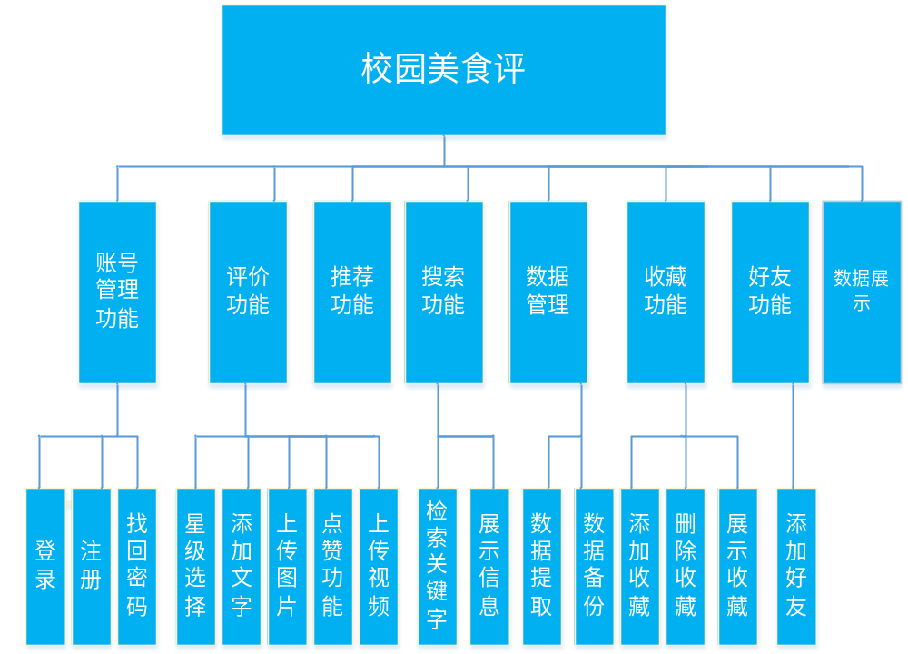

三、各模块详细说明

模块1
名称 | 登录 |  | 标识 |  | Account_login | 子系统名称 | 账号管理功能 | 系统名称 | 校园美食评
接口说明 | 输入 | 用户账号、密码
接口说明 | 输出 | 成功登录的提示信息或其他错误提示信息
功能说明 | 用户填写好账号、密码，点击登录按钮
运行环境说明 | 用户通过客户端进行登录
系统调用关系说明 | 调用模块
系统调用关系说明 | 被调用模块 |  |  | 账号管理功能

模块2
名称 | 注册 |  | 标识 |  | Account_register | 子系统名称 | 账号管理功能 | 系统名称 | 校园美食评
接口说明 | 输入 | 用户按要求填写有关信息
接口说明 | 输出 | 成功注册或其他错误提示信息
功能说明 | 用户按系统给出的提示信息填写有关注册信息
运行环境说明 | 用户通过客户端进行注册
系统调用关系说明 | 调用模块 |  |  | 无
系统调用关系说明 | 被调用模块 |  |  | 账号管理功能

模块3
名称 | 找回密码 |  | 标识 |  | Account_password | 子系统名称 | 账号管理功能 | 系统名称 | 校园美食评
接口说明 | 输入 | 新密码信息
接口说明 | 输出 | 成功修改密码的提示信息或其他错误提示信息
功能说明 | 用户在密码丢失或忘记的情况下可以通过申请找回密码功能重置密码
运行环境说明 | 用户通过客户端进行操作
系统调用关系说明 | 调用模块 |  |  | 无
系统调用关系说明 | 被调用模块 |  |  | 账号管理功能

模块4
名称 | 星级选择 |  | 标识 |  | Review_star | 子系统名称 | 评价功能 | 系统名称 | 校园美食评
接口说明 | 输入 | 用户选择的星级信息
接口说明 | 输出 | 成功评价的提示信息
功能说明 | 用户可以选择评价的星级
运行环境说明 | 用户通过客户端进行操作
系统调用关系说明 | 调用模块 |  |  | 无
系统调用关系说明 | 被调用模块 |  |  | 评价功能

模块5
名称 | 添加文字 |  | 标识 |  | Review_words | 子系统名称 | 评价功能 | 系统名称 | 校园美食评
接口说明 | 输入 | 用户输入的评价文字信息
接口说明 | 输出 | 成功评价的提示信息
功能说明 | 用户可以添加文字的评价信息
运行环境说明 | 用户通过客户端进行操作
系统调用关系说明 | 调用模块 |  |  | 无
系统调用关系说明 | 被调用模块 |  |  | 评价功能

模块6
名称 | 上传图片 |  | 标识 |  | Review_photo | 子系统名称 | 评价功能 | 系统名称 | 校园美食评
接口说明 | 输入 | 用户提供的与评价有关的图片信息
接口说明 | 输出 | 成功添加图片的提示信息
功能说明 | 用户可以添加图片来参与评价
运行环境说明 | 用户通过客户端进行操作
系统调用关系说明 | 调用模块 |  |  | 无
系统调用关系说明 | 被调用模块 |  |  | 评价功能

模块7
名称 | 上传视频 |  | 标识 |  | Review_video | 子系统名称 | 评价功能 | 系统名称 | 校园美食评
接口说明 | 输入 | 用户提供的视频文件
接口说明 | 输出 | 成功添加的提示信息
功能说明 | 用户可以添加视频
运行环境说明 | 用户通过客户端进行操作
系统调用关系说明 | 调用模块 |  |  | 无
系统调用关系说明 | 被调用模块 |  |  | 评价功能

模块8
名称 | 星级选择 |  | 标识 |  | Review_praise | 子系统名称 | 评价功能 | 系统名称 | 校园美食评
接口说明 | 输入 | 用户id
接口说明 | 输出 | 成功评价的提示信息
功能说明 | 用户可以为评论点赞
运行环境说明 | 用户通过客户端进行操作
系统调用关系说明 | 调用模块 |  |  | 无
系统调用关系说明 | 被调用模块 |  |  | 评价功能

模块9
名称 | 检索关键字 |  | 标识 |  | Search_keywords | 子系统名称 | 搜索功能 | 系统名称 | 校园美食评
接口说明 | 输入 | 用户输入的关键字
接口说明 | 输出 | 检索到与关键字有关的信息或其他的提示信息
功能说明 | 用户可以通过关键字检索到自己感兴趣的信息，并按一定的布局展示用户检索信息
运行环境说明 | 用户通过客户端进行操作
系统调用关系说明 | 调用模块 |  |  | 无
系统调用关系说明 | 被调用模块 |  |  | 搜索功能

模块10
名称 | 展示信息 |  | 标识 |  | Search_display | 子系统名称 | 搜索功能 | 系统名称 | 校园美食评
接口说明 | 输入 | 用户点击的相关信息
接口说明 | 输出 | 与用户点击相关的内容（后台管理员提交的基本信息以及用户评论的信息）
功能说明 | 用户可以得到一个很好的信息检索展示
运行环境说明 | 用户通过客户端进行操作
系统调用关系说明 | 调用模块 |  |  | 无
系统调用关系说明 | 被调用模块 |  |  | 搜索功能

模块11
名称 | 数据获取 |  | 标识 |  | Data_getting | 子系统名称 | 数据管理 | 系统名称 | 校园美食评
接口说明 | 输入 | 用户提交的有关评价的信息
接口说明 | 输出 | 经过系统处理过的评价信息
功能说明 | 对用户提供的评价信息进行加工处理
运行环境说明 | 用户通过客户端进行操作
系统调用关系说明 | 调用模块 |  |  | 无
系统调用关系说明 | 被调用模块 |  |  | 数据管理

模块12
名称 | 数据备份 |  | 标识 |  | Data_backup | 子系统名称 | 数据管理 | 系统名称 | 校园美食评
接口说明 | 输入 | 数据库内相关信息
接口说明 | 输出 | 成功备份的提示信息
功能说明 | 通过该系统可以进行数据备份
运行环境说明 | 用户通过客户端进行操作
系统调用关系说明 | 调用模块 |  |  | 无
系统调用关系说明 | 被调用模块 |  |  | 数据管理

模块13
名称 | 数据展示 |  | 标识 |  | Data_shows | 子系统名称 | 数据展示 | 系统名称 | 校园美食评
接口说明 | 输入 | 数据库内处理过的用户评价信息
接口说明 | 输出 | 按某种形式如（如扇形图等）展示用户评价信息
功能说明 | 以多种形式展示用户的评价信息
运行环境说明 | 用户通过客户端进行操作
系统调用关系说明 | 调用模块 |  |  | 无
系统调用关系说明 | 被调用模块 |  |  | 无

模块14
名称 | 星级选择 |  | 标识 |  | Add_collection | 子系统名称 | 收藏功能 | 系统名称 | 校园美食评
接口说明 | 输入 | 用户选择的商品ID
接口说明 | 输出 | 成功收藏的提示信息
功能说明 | 用户可以收藏自己感兴趣的物品
运行环境说明 | 用户通过客户端进行操作
系统调用关系说明 | 调用模块 |  |  | 无
系统调用关系说明 | 被调用模块 |  |  | 收藏功能

模块15
名称 | 星级选择 |  | 标识 |  | delete_collection | 子系统名称 | 收藏功能 | 系统名称 | 校园美食评
接口说明 | 输入 | 用户选择的商品ID
接口说明 | 输出 | 成功删除的提示信息
功能说明 | 用户可以从收藏中删除物品
运行环境说明 | 用户通过客户端进行操作
系统调用关系说明 | 调用模块 |  |  | 无
系统调用关系说明 | 被调用模块 |  |  | 收藏功能

模块16
名称 | 星级选择 |  | 标识 |  | display_collection | 子系统名称 | 收藏功能 | 系统名称 | 校园美食评
接口说明 | 输入 | 用户ID
接口说明 | 输出 | 成功展示收藏信息
功能说明 | 用户可以查看自己收藏的所有商品
运行环境说明 | 用户通过客户端进行操作
系统调用关系说明 | 调用模块 |  |  | 无
系统调用关系说明 | 被调用模块 |  |  | 收藏功能

模块17
名称 | 星级选择 |  | 标识 |  | Add_friends | 子系统名称 | 好友功能 | 系统名称 | 校园美食评
接口说明 | 输入 | 用户EEID和ERID
接口说明 | 输出 | 成功添加的提示信息
功能说明 | 用户添加好友
运行环境说明 | 用户通过客户端进行操作
系统调用关系说明 | 调用模块 |  |  | 无
系统调用关系说明 | 被调用模块 |  |  | 好友功能

